ТИЖДЕНЬ УКРАЇНСЬКОЇ МОВИ
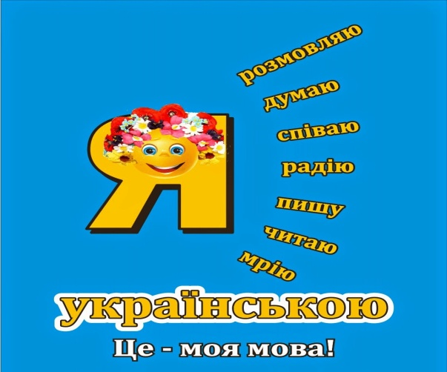
ПОНЕДІЛОК
- Лінійка
- У дивосвіті казок

ВІВТОРОК
- Стінівки до дня мови
- Вікторина
СЕРЕДА
- Душа мого народу – пісня!
- Написання диктанту
ЧЕТВЕР
- Поетичний вернісаж – «Наше диво калинове»
(декламування поезії)
П’ятниця
- Конкурс знавців української мови іи. П.Яцика
- 9 листопада – день української писемності та мови.
- Виховний захід: «Прекрасне слово і душа у мові рідній воз’єднались».

